江苏中吴环保产业发展有限公司

河道污水拦截系统设备采购及安装项目

询价采购文件

项目编号：恒卓采询（2022）003号

采购单位：江苏中吴环保产业发展有限公司

采购代理机构：常州市恒卓建设工程管理咨询有限公司

二〇二二年五月

**河道污水拦截系统设备采购及安装项目询价公告**

受江苏中吴环保产业发展有限公司的委托，对其河道污水拦截系统设备采购及安装项目进行询价采购。特邀请符合条件的供应商参加。

一、采购项目内容及技术要求

项目编号：恒卓采询（2022）003号

项目名称：河道污水拦截系统设备采购及安装项目

采购预算：30万

1. 对供应商的基本要求：

1、具备《中华人民共和国政府采购法》第二十二条规定条件的法人；

2、单位负责人为同一人或者存在直接控股、管理关系的不同供应商，不得参加同一合同项下的政府采购活动；

3、采购人根据采购项目的特殊要求规定的特定条件：

（1）营业执照

（2）未被“信用中国”网站（www.creditchina.gov.cn）列入失信被执行人、重大税收违法案件当事人名单、政府采购严重失信行为记录名单；

4、本项目不接受联合体投标。

三、获取询价文件的时间和办法

1、询价文件获取时间：**2022年05月13日起**

2、询价文件售价：**人民币叁佰圆整（开标现场缴纳）**

3、获取询价文件办法：**各供应商自行下载，并按要求编制询价响应文件**

四、投标保证金

投标保证金数额：**人民币陆仟圆整**

户名：常州市恒卓建设工程管理咨询有限公司

开户银行：江苏江南农村商业银行股份有限公司常州市青龙支行

账号：89801116012010000004083

保证金到账截止日期：**2022年05月18日17：00（以代理机构网银到账时间为准）**

缴纳方式：银行电汇或银行转账**（备注项目编号）**

1. 供应商必须自行将投标保证金从公司账户按规定方式和时间缴至上述指定帐户并到帐，拒绝以其它方式缴纳，禁止第三方代缴保证金，否则将被视为无效响应，其响应文件将被拒绝。
2. 现场踏勘：自行踏勘 联系人及电话： 曹经理 18151996231
3. 参加询价的供应商若认为询价函的资格要求和技术要求有倾向性或不公正性，可在 **2022年05月18日上午11：30**之前以书面形式向我公司提出。对于没有提出澄清要求又参与了该项目的供应商将被视为完全认同该询价函，询价响应文件递交截止期后不再受理针对询价函的相关质疑和投诉。

八、询价文件递交截止时间：**2022年05月19日下午13：30**

询价文件递交地点：常州市恒卓建设工程管理咨询有限公司开标室［常州市北塘河路8号恒生科技园44-2栋3F（一号大门往北一百米）］

九、**开标时间：2022年05月19日下午13：30**

十、询价地点：常州市恒卓建设工程管理咨询有限公司开标室［常州市北塘河路8号恒生科技园44-2栋3F（一号大门往北一百米）］

十一、询价文件售后一概不退。供应商递交的询价文件概不退还。

十二、联系方式

联系人：曹工 联系电话：0519-83999268

联系地址：常州市恒卓建设工程管理咨询有限公司综合办

网 址：http://www.czhzzb.com 邮 箱：czhzzb@126.com

常州市恒卓建设工程管理咨询有限公司

2022年05月13日

**询价文件**

受江苏中吴环保产业发展有限公司的委托，对其公司的河道污水拦截系统设备采购及安装项目进行询价采购。特邀请符合条件的供应商参加。

一、采购项目内容及技术要求

项目编号：恒卓采询（2021）003号

项目名称：河道污水拦截系统设备采购及安装项目

采购预算：30万

二、资格条件

1、具备《中华人民共和国政府采购法》第二十二条规定条件的法人；

2、单位负责人为同一人或者存在直接控股、管理关系的不同供应商，不得参加同一合同项下的政府采购活动；

3、采购人根据采购项目的特殊要求规定的特定条件：

（1）提供有效的营业执照副本（2）未被“信用中国”网站（www.creditchina.gov.cn）列入失信被执行人、重大税收违法案件当事人名单、政府采购严重失信行为记录名单；

4、本项目不接受联合体投标。

三、询价响应文件的组成及要求

（一）文件组成：

（1）商务部分

1、投标函

2、承诺函

3、法定代表人身份证明复印件；授权委托书、代理人身份证复印件（如果有授权委托情况的，必须提供）（后附法定代表人授权委托书格式）

4、投标保证金缴纳凭证；

5、企业营业执照副本复印件；

6、采购人根据采购项目的特殊要求规定的特定条件的证明文件；

（2）技术部分

1、**偏离表：**

2、产品质量保证、售后服务承诺书；

3、供应商认为需要提供的其他技术文件或资料等。

（3）报价部分

1、开标一览表

**上述（1）-（3）项所有内容为必备材料，如有缺项为无效响应。**

（二）文件的签署和密封要求：

**1.询价响应文件为正本一份、副本贰份，需胶装成册，U盘壹份（单独密封）；**

2.询价响应文件中复印件材料需加盖公章；

3.询价响应文件须装袋密封，封口处须加盖单位公章，封面应注明采购项目编号、项目名称、采购人和响应单位名称，联系人，联系电话等。

**四、综合说明**

1.本次询价采购，响应单位须对采购清单报出完整且唯一的总报价。报价为全包交钥匙工程报价，报价应包含货物设计、制造、包装、仓储、运输装缷、保险、安装、调试及验收合格之前保管和保修期内备品备件、专用工具、伴随服务、技术图纸资料、人员培训发生的所有含税费用、支付给员工的工资和国家强制缴纳的各种社会保障资金等。以最低报价确定成交供应商。

2.响应单位提供的所有产品应符合技术要求条款中所标称的规格、参数和标准。其质量必须符合产品标准或行业标准，并符合出厂检验标准。

3.响应单位应保证商品为全新、未使用的符合国家质量标准的合格品。

4.响应单位须按营业执照的经营范围投标，超出经营范围的为无效投标。

5.请贵单位按上述要求编制询价响应文件盖章密封，并于**2022年05月19日下午13：30前**送交至常州市恒卓建设工程管理咨询有限公司。不按询价文件组成要求制作报价文件并签署的或过时递交文件的，均为无效文件。本项目将于**2022年05月19日下午13：30**在常州市恒卓建设工程管理咨询有限公司开始评标。

6.成交原则：在符合采购需求、质量和服务相等且报价未超过采购预算的前提下，以提出最低报价的响应单位为成交供应商。若最低报价相同，则依次按技术指标高优先、质量保证期长优先、交货期短优先、故障响应时间短优先的顺序排列选择成交供应商。

7.交付使用时间：按甲方指定时间。

8. 投标保证金

投标保证金数额：**人民币陆仟圆整**

户名：常州市恒卓建设工程管理咨询有限公司

开户银行：江苏江南农村商业银行股份有限公司常州市青龙支行

账号：89801116012010000004083

保证金到账截止日期：**2022年05月18日17：00（以代理机构网银到账时间为准）**

缴纳方式：银行电汇或银行转账**（备注项目编号）**

*供应商必须自行将投标保证金从公司账户按规定方式和时间缴至上述指定帐户并到帐。禁止以其它方式缴纳，否则将被视为无效响应。

**9.履约保证金：成交供应商应在合同签订前向采购人提供合同总价格10%的履约保证金。履约保证金将在项目验收合格后15日内（无息）退返成交供应商。**

10. 参加询价的供应商若认为询价函的资格要求和技术要求有倾向性或不公正性，可在 **2022年05月18日上午11：30**之前以书面形式向我公司提出。对于没有提出澄清要求又参与了该项目的供应商将被视为完全认同该询价函，询价响应文件递交截止期后不再受理针对询价函的相关质疑和投诉。

11.成交单位需支付成交服务费，按差额定率累进法计算，收费标准如下，成交单位应在成交通知书发出后五个工作日内（合同签订前）将中标服务费付至代理机构收取投标保证金的帐户。不足3000元的，按3000元计取。

|  |  |
| --- | --- |
| 服  费　　　 务  　 类  率　 型    中标金额（万元） | 货物招标 |
| 100（含，下同）以下 | 1.5% |
| 100-500 | 1.1% |
| 500-1000 | 0.8% |
| …… | …… |

**12.****评委费由中标单位按实支付给招标代理机构。**

13.联系方式

（1）采购单位：江苏中吴环保产业发展有限公司

联系人：曹经理 电话：18151996231

（2）采购代理机构：常州市恒卓建设工程管理咨询有限公司

联系人：曹工 电话：0519-83999268

### 五、项目概况及要求：

**1、项目概况**

龙游河位于常州市区南部，天宁区茶山街道境内，属太湖流域湖区水系，北至京杭运河，南至大通河，中间有刘塘浜、三宝浜等支流汇入，总长约3.0公里，呈“>”形，南段1公里，北段2公里。目前龙游河河道宽度最宽处约25米，最窄处约12米，平均宽度按20米计算，平均深度约1.5米。基于龙游河现场实际情况及整治工程进度，本次项目施工地点位于张墅桥至大通河闸站段。

**2、治理目标**

通过本次综合治理，达到以下目标：

（1）恢复河道生态，部分提升生态自净功能，减少入河污染物总量，减轻河道自净压力；

（2）河道景观得到有效改善，创造人与自然和谐的水环境，统筹协调沿岸景观带及城市风貌的塑造；

（3）公众满意度显著提高。

**3、工程概况**

于龙游河张墅桥附近4处重点排水口安装排口生态拦截系统，较大雨水口设置3处生态缓冲区。于龙游河张墅桥段，结合排口生态拦截系统设施设置约600米生态廊道。于张墅桥河道宽阔处设置生态浮岛。

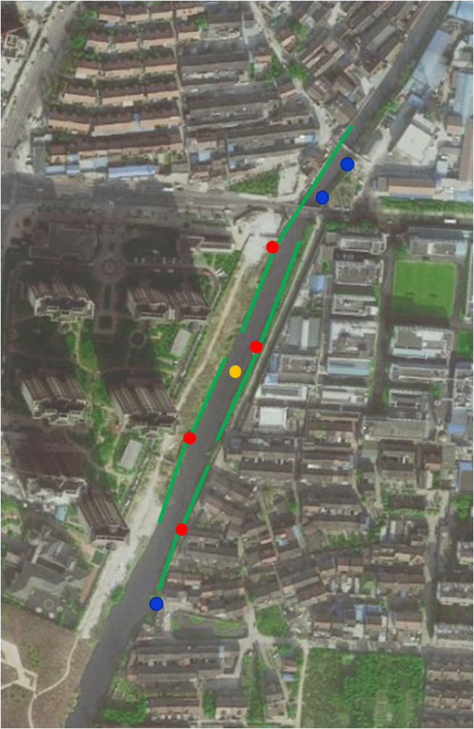本项目设备布置图如右图所示，红点为4套排口生态拦截系统，绿色直线示意为生态廊道，设置共计约600米生态廊道，蓝色为3处生态缓冲带，橙色点位为1座生态浮岛。

图1 设备安装位置图

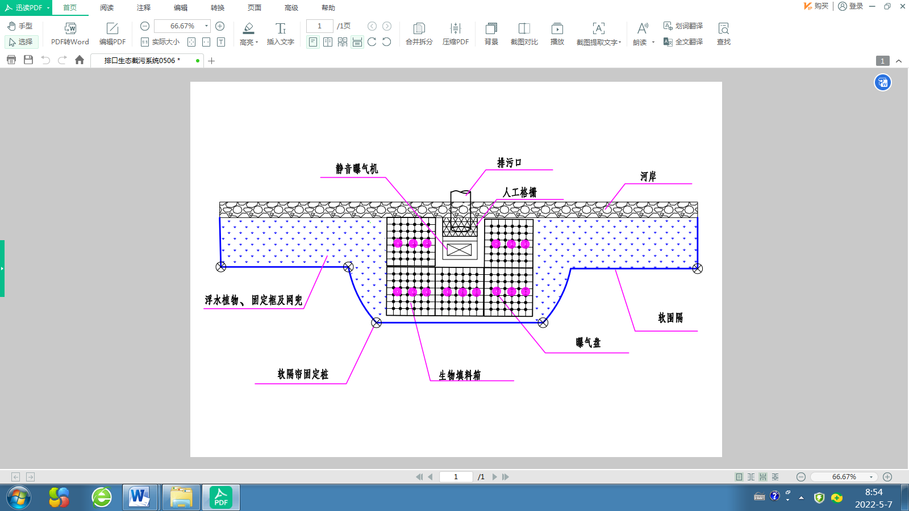（1）排口生态拦截系统安装示意图

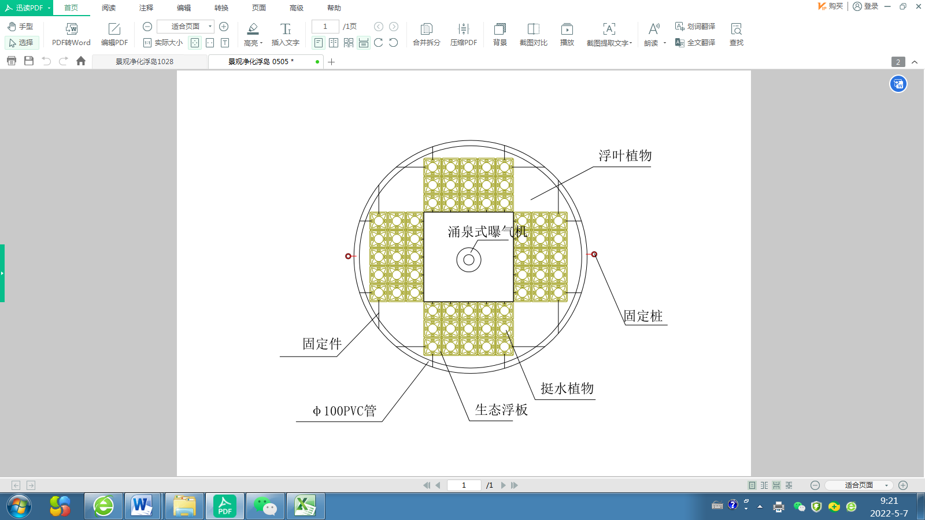（2）景观浮岛安装示意图

（3）生态廊道及生态缓冲区安装示意图

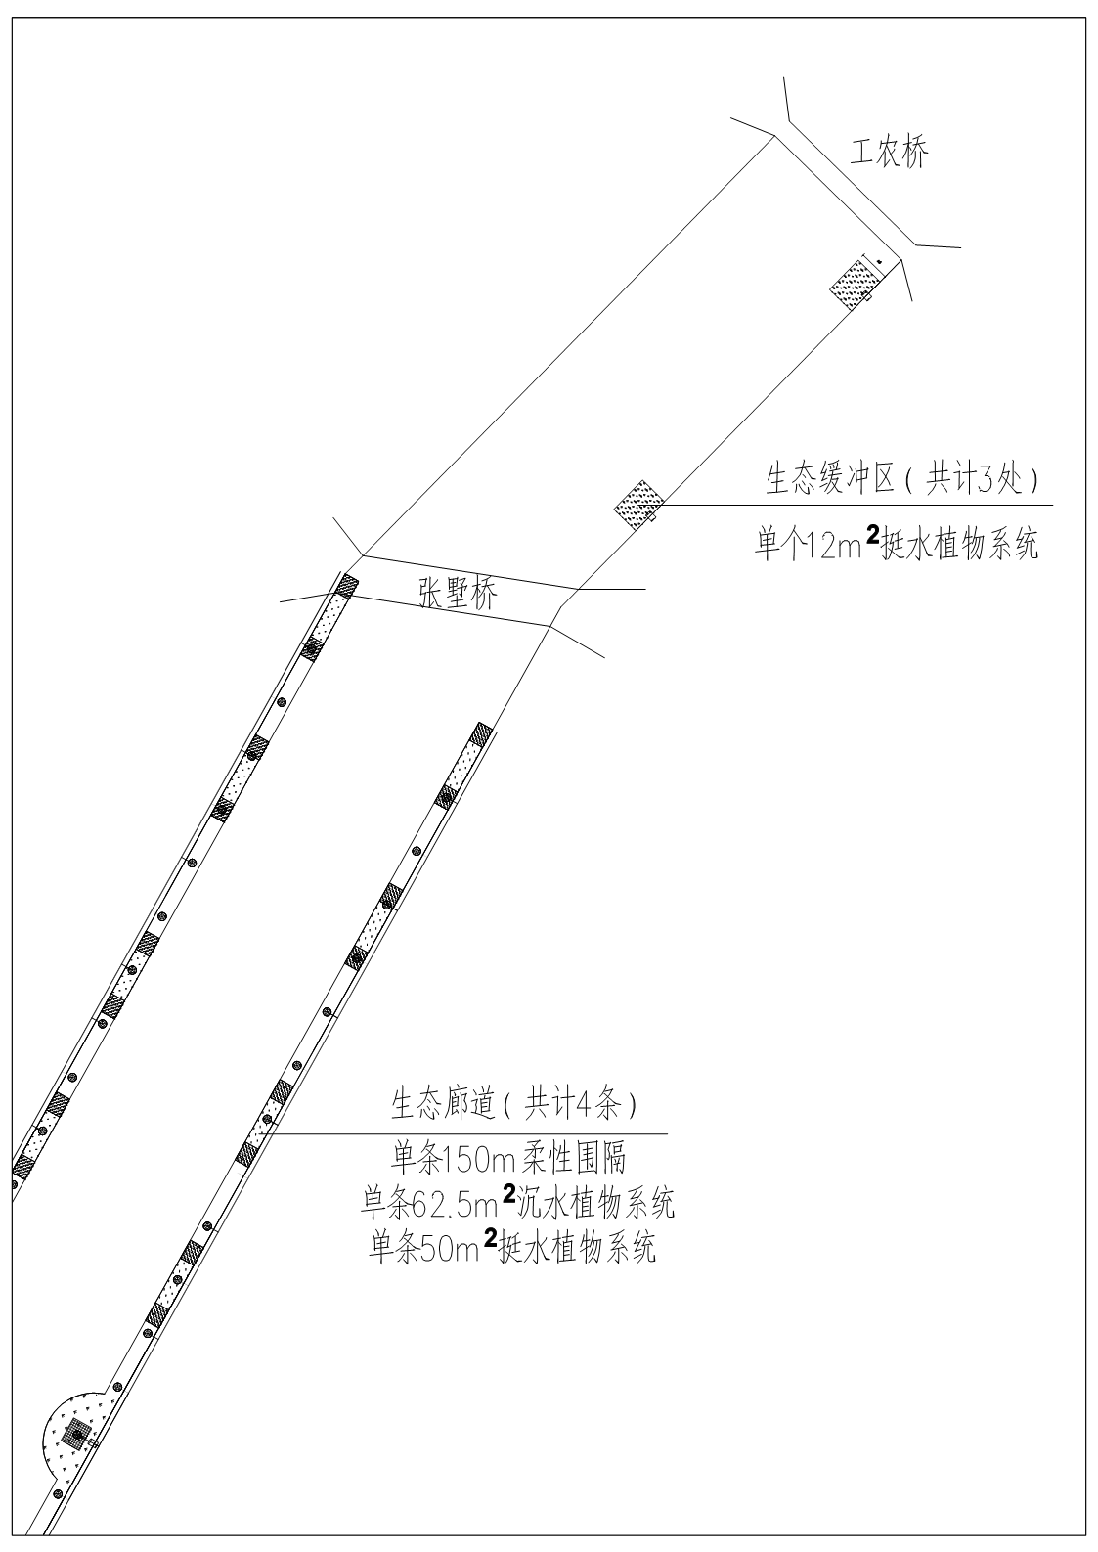

**4、采购清单**

采购清单如下表所示：

|  |  |  |  |  |
| --- | --- | --- | --- | --- |
| **序号** | **项目** | **单位** | **数量** | **规格参数** |
| 排口生态拦截系统（共计4套） | | | | |
| 1 | 人工格栅 | 套 | 4 | 不锈钢，可提拉，L*B*H=1*0.5*1m |
| 2 | 柔性围隔 | m | 80 | Pvc，浮体h=2m,厚0.45mm，含固定桩 |
| 3 | 曝气充氧系统 | 套 | 4 | 每套配套1台0.75kw静音曝气风机、15个φ215mm曝气盘； |
| 4 | 生物填料及框架 | m3 | 40 | 不锈钢外框，带浮体（要求框架可浮于水面），石墨烯光催化生物填料，  比表面积（192m²/m），单根1m； |
| 5 | 悬浮颗粒填料 | m3 | 6 | 装填于生物填料框架外围，采用钢丝网围一圈 |
| 6 | 浮叶植物 | m2 | 40 | 含固定框，20目聚乙烯网兜，浮水植物（粉绿狐尾藻、铜钱草，株高30-40cm，10-15株/m2）； |
| 7 | 沉水植物 | m2 | 40 | 苦草为主、轮叶黑藻为辅，80株/㎡；苗长度20-30cm/株； |
| 生态廊道（600米） | | | | |
| 1 | 柔性围隔 | m | 600 | PVC，浮体h=2m,厚0.45mm，含固定桩； |
| 2 | 沉水植物 | m2 | 250 | 苦草为主、轮叶黑藻为辅，80株/㎡；苗长度20-30cm/株； |
| 3 | 挺水植物 | m2 | 200 | 美人蕉、千屈菜、菖蒲配置比例为1:1:1，15-20株/m2，苗长度50-80cm/株； |
| 生态缓冲区（3处） | | | | |
| 1 | 挺水植物 | m2 | 36 | 美人蕉、千屈菜、菖蒲配置比例为1:1:1，  15-20株/m2，苗长度50-80cm/株； |
| 2 | 柔性围隔 | m | 30 | PVC，浮体h=2m,厚0.45mm，含固定桩 |
| 景观浮岛（2座） | | | | |
| 1 | 生态浮床 | m2 | 80 | PE管框，HDPE浮板，种植篮，20目聚乙烯网兜，挺水植物（美人蕉、千屈菜、鸢尾配置比例为1:1:1，15-20株/m2，苗长度20-30cm/株），浮水植物（粉绿狐尾藻、铜钱草，株高30-40cm，10-15株/m2） |
| 2 | 喷泉曝气系统 | 套 | 1 | 型号：复合式磁化喷泉增氧浮水泵，750W,380V，H=5m，Q=25m³/h，口径=3寸； |
| 3 | 生物填料 | m3 | 10 | 石墨烯光催化生物填料，PP，  比表面积（192m²/m），单根1m； |
| 自控及电缆 | | | | |
| 1 | 电控柜 | 套 | 1 | 户外型304不锈钢，带定时启动功能 |
| 2 | 外部接电电缆 | m | 250 | YJV22-0.6/1kv-5*6，上上电缆、远东电缆、起帆电缆或同等； |
| 3 | 内部设备电缆 | m | 400 | JHS-500v-4*2.5，上上电缆、远东电缆、起帆电缆或同等； |
| 4 | 电缆套管 | m | 50 | DN50PVC管 |
| 5 | 电控柜基础 | 项 | 1 | 700*300*200mm钢砼 |

**5、安装要求**

（1）供货商负责将设备安装到位，安装过程中遇到的二次开挖、搬运等问题均由供货商解决，例如排口生态拦截系统安装时，排口底泥较多填料框无法完全浸入水中，需进行排口区域底泥清挖，确保排口填料框顶部与河水持平。

（2）供货商与业主进行充分技术交流，配合业主做好现场的衔接和指导安装工作。在安装过程中，对设备安装完成状态进行确认，确认安装正确后进入下一调试阶段。

（3）软围格可能受浪潮影响会变形，需在围格内侧安装固定框，框架强度需达到防止软围格变形的要求。

（4）供货商需确保投入的浮叶植物、沉水植物及挺水植物可正常生长，若未长至成熟期就枯萎，供货商需负责补种。浮叶植物需用网兜或其他有效的方式进行固定，防止被浪冲走。

（5）设备安装完毕后，供货商负责将所有电气设备进行调试，确保设备可正常运行、电控柜定时启动功能正常使用。

（6）在设备调试过程中，按技术要求改变操作条件而造成的设备缺陷和性能不完善，供货商应及时采取纠正，费用由供货商承担。

（7）供货商应负责安装过程中的人员安全及设备安全，由于操作不当引起的人员伤亡、房屋和设备等损坏，并承担修复和重建的费用。

（8）在项目验收前，人工格栅及软围格内的漂浮垃圾由中标单位负责清理，确保设施内清洁卫生。

（9）本项目前期一套试制品需在本项目中使用，中标方需自行考量相关费用，具体情况可于现场勘查时进行咨询。

**6、电气安装要求**

承包人应考虑本项目的使用环境，保证电气设备可靠运行。

（1）本项目电气设备均为户外安装的电气设备，外壳防护等级应考虑为IP55，户内安装的设备外壳防护等级除单独注明外均采用IP42。现场按钮箱、电控箱（柜）外壳均采用耐腐蚀的304拉丝不锈钢材料。

（2）配套电缆质量应符合国家相关规范，电缆铺设需符合安全规范。

**7、售后服务**

在质量保修期内，成交供应商免费上门维修服务器设备和配件，并且维修响应时间不得超过24小时。

设备若出现严重质量问题，满足法律规定的，必须给予退货或者更换、修理处理。设备若出现硬件故障的，供货单位需在24小时内响应、72小时内解决问题，并且在质保期内免费提供服务。

**8、质保期：壹年**

**六、报价要求**

本项目投标报价为固定总价。投标总价应包括招标文件所确定的相应设备和服务的提供、产品设计、制造、检验、包装、技术材料、发货、运输、保险、检测验收、装卸、施工及安装、施工前的准备（包括现场踏勘等）、设备基础硬化、绿化迁移、确保设备安装到位产生的其他间接费用（施工措施费用、安全文明施工费等）、设备调试、售后服务、质保期维保服务、应交纳的各项税款（包括但不限于关税、增值税及其他税费）、政策性文件规定及合同包含的所有风险责任，以及为完成招标文件规定的项目实施过程中所涉及到的一切相关费用。安装、调试、验收过程中，如发现有漏项、缺件，成交供应商应无条件、无补偿补齐，所产生的一切费用，视为已包含在供应商的报价之中。

本项目在老小区和河道驳岸周边施工，投标人需充分考虑卸货及安装过程中可能产生的转驳、二次搬运、安装用的临时设施等额外费用。所有措施费用不另外单列，投标人需在投标总价中予以考虑。

报价货币为人民币，评标时以人民币为准。

**七、其他要求**

(1) 为确保设备制作及安装符合要求，中标单位需委派项目负责人入驻招标单位，负责技术交底、协调施工问题等工作，直至项目结束；

（2）中标单位需负责协调项目实施期间所涉及的所有外部协调工作，包括但不限于场地纠纷、居民矛盾等；

（3）设备正常运行率要求：验收前标的设备正常运行率100%，验收后1年内标的设备正常运行率不得低于90%，若设备经常故障、维修，导致正常运行率低于90%，招标单位有权要求供应商30天内更换全套设备并承担由此产生的一切费用，并按停机时间双倍顺延保质期。若更换的设备正常运行率依旧低于90%，招标单位可在合同中明确惩罚性条款。

（4）上述工程量清单仅作为必要设备清单，安装过程中遇到突发问题中标方需自行解决，确保安装完成，现场安装难度自行踏勘确认。如果施工过程出现额外增量，最终解释权归甲方所有。

**八、现场踏勘**

建议投标人报名前与发包人对接工程内容并进行现场勘查，充分了解工程内容后再行报名投标，避免对工程量不明确导致投标异议。投标人踏勘现场发生的费用自理。

现场踏勘地点：常州市天宁区

现场踏勘联系人：曹经理 联系电话：18151996231

**九、评标办法**

**本项目为询价项目，采用现场询价，确定中标单位原则：最低价评标法。**

**十、合同履行期限：中标通知书核发之日起15日内完成供货、安装及调试**

**十一、付款方式：完成供货并通过甲方验收合格后付款至合同价的90%，余款10%待质保期结束后一次性付清（无息）。**

**询价合同主要条款（参考）**

**产品买卖合同**

**甲方:**  签订地点：

**乙方:** 合同时间: 年 月 日

**代理机构：_____________________** 采购编号：

甲乙双方依据《中华人民共和国民法典》以及有关法律、法规的规定，经协商一致，订立本合同，以便共同遵守。

**第一条 合同标的**

1.1乙方根据甲方需求提供下列产品： ，产品名称、规格及数量详见乙方投标文件。

1.2乙方提供给甲方的产品范围及要求详见“采购内容及技术要求”。

**第二条　合同价格**

**2.1 合同含税总价（人民币，下同）： 元（小写： ），**

**合同不含税总价： 元（小写： ），税率为 %。**

**2.2由于非乙方原因造成的设计变更（款式、颜色微调除外）或甲方原因造成变更的结算原则为：投标书中已有适用于变更项目的综合单价，则按投标书中已有的综合单价结算；有类似于变更项目的综合单价，则按投标书中已有的类似的综合单价作相应调整后结算；未有适用于变更项目的综合单价，由中标人提出经招标人确认后执行。**

**第三条 付款方式**

**3.付款方式：完成供货并通过甲方验收合格后付款至合同价的90%，余款10%待质保期结束后一次性付清（无息）。**

注：付款前需开具全额发票。乙方同意甲方按中国人民银行规定的各类结算方式进行结算。

**第四条　交货及安装工期**

4.1　本合同生效之日起 5 日内，乙方应向甲方提供产品设计图纸、产品制造进度计划及产品总清单。

4.2　交货及验收：乙方应自采购单位正式书面交货通知之日起 日内交货、安装、调试完毕。调试完毕后乙方应配合采购单位及相关权威部门等的验收。

4.3　乙方在交付产品时，应按“采购内容及技术要求”的约定向甲方提交产品的所有技术资料。

4.4 乙方须与甲方在投标产品的“功能配置、技术要求等”方面及时交底沟通；乙方开始制造产品之前，甲方有权要求乙方对产品进行微调（款式、颜色等），最终的产品须经甲方签认同意后制造。

4.5 甲方有权对生产产品的数量进行调整，乙方不得拒绝且不得对此提出索赔要求。在正式下单生产前，所生产产品的样式及数量需经甲方确认并签字，结算时以甲方最终确认下单的样式及数量为准。

4.6招标文件清单中的图片仅供参考，最终样式及颜色以满足招标文件技术要求并经甲方确认后为准。

**第五条 伴随服务/售后服务**

5.1乙方应按照国家有关法律法规的规定及合同所附的“服务承诺”提供服务。

5.2就产品的安装、启动、运行及维护等对甲方人员进行免费培训。

5.3若招标文件中不包含有关伴随服务或售后服务的承诺，双方作如下约定：

5.3.1 乙方应为甲方提供免费培训服务，并指派专人负责与甲方联系售后服务事宜。

5.3.2质保期内，除人为损害外，乙方负责对产品进行免费维修及保养。

5.3.4 货物故障报修的响应时间按乙方投标承诺执行。

5.3.5 若产品故障在检修8工作小时后仍无法排除，乙方应在48小时内免费提供不低于故障产品规格型号档次的备用产品供甲方使用，直至故障修复。

5.3.6 所有产品保修服务方式均为乙方上门保修，即由乙方派员到产品使用现场维修，由此产生的一切费用均由乙方承担。

5.3.7 保修期后的产品维护由双方另行协商。

**第六条　保证与违约责任**

6.1乙方所交付的产品品种、型号规格、技术参数、质量不符合合同约定及招标文件规定标准的，甲方有权拒收该货物，乙方愿意更换货物但逾期交货的，按乙方逾期交货处理。乙方拒绝更换货物的，甲方可单方面解除合同，乙方应向甲方支付合同总值20%的违约金。

6.2乙方逾期交付产品或附属资料的，乙方应按与其交付产品总额每日千分之六向甲方支付违约金，由甲方从待付货款中扣除。逾期超过约定日期10个工作日不能交货的，甲方有权选择解除本合同。乙方因逾期交货或因其他违约行为导致甲方解除合同的，乙方应向甲方支付合同总值20%的违约金，如造成甲方损失超过违约金的，超出部分由乙方继续承担赔偿责任。

6.3产品质量保证期为： 年

6.4保修期内因货物质量问题引起产品需更换或修理的，乙方应在接到甲方通知后3天内更换或修理，并承担由此产生的一切费用。乙方经催告后未及时更换或修理的，甲方可自行更换及修理，由此产生的费用由乙方承担。

6.5乙方应保证甲方免受任何因乙方责任所造成的第三方索赔。同时，甲方也应保证乙方免受任何因甲方责任造成的第三方索赔。

**第七条　保险与税费**

7.1在产品安装完毕且验收合格前发生的一切税费均由乙方承担。

**第八条　合同的变更及解除**

8.1合同履行过程中，如甲方要求改变产品技术内容的，则产品价格及交付期，可由双方根据实际情况予以协商并调整。

8.2发生下列情形之一的，任何一方有权解除合同：

1. 一方严重违约，致使合同无法履行；
2. 发生不可抗力事件并持续一百八十天以上的；
3. 一方破产，无力继续履行本合同；
4. 其他法律法规规定的可解除合同的情形等。

**第九条　争议解决**

9.因本合同的履行产生争议，甲乙双方应友好协商解决，如果协商不成，则采取以下第（1）种方式解决：

（1）向甲方住所地有管辖权的人民法院提起诉讼；

（2）向常州仲裁委员会按其仲裁规则申请仲裁。

**第十条　生效和其他**

10.1合同未约定的内容甲乙双方可协议补充。补充协议与本合同具有同等法律效力

10.2本合同经甲乙双方签字并盖章后生效。本合同一式伍份，甲方持有贰份，乙方持有贰份，代理机构持有壹份。

**甲 方**： **乙 方**：

单位名称（章）： 单位名称（章）：

单位地址： 单位地址：

法定代表人： 委托代理人： 法定代表人： 委托代理人：

电话： 电话： 传真：

传真： 开户银行： 号：

**代理机构**：

单位名称（章）： **常州市恒卓建设工程管理咨询有限公司**

单位地址：**常州市北塘河路8号恒生科技园44-2栋**

法定代表人： 委托代理人：

经办人： 电 话：

**附件（格式）**

**附件1、投标函**

**投 标 函**

常州市恒卓建设工程管理咨询有限公司 ：

我们收到贵公司 号招标文件，经仔细阅读和研究，我们决定参加本项目的招标活动并投标。为此，我方郑重声明以下诸点，并负法律责任。

1.我们愿意按照招标文件的一切要求，提供完成该项目的全部内容，我们的报价包括货物、制造、加工、运输、卸货至现场基础上、人工、机械、保险、劳保、各种税费以及质保期间的一切费用。

2.如果我们的投标文件被接受，我们将严格履行招标文件中规定的每一项要求，按期、按质、按量履行合同的义务。

3.我们已详细审查全部招标文件，包括补充文件(如果有的话)。我们完全理解并同意招标文件的所有规定，并放弃对这方面有不明及误解的权利。

4.我们同意按招标文件中的规定，本投标文件的有效期限为投标开始后120天。

5.我们愿意提供代理机构在招标文件中要求的所有资料。

6.我们认为你们有权决定中标单位，还认为你们有权接受或拒绝所有的投标单位。

7.我们愿意遵守招标标文件中所列的收费标准。

8.我们承诺该投标文件在投标开始后的全过程中保持有效，不作任何更改和变动。

9.我们愿意按招标文件的规定交纳投标保证金，并同意投标单位须知中关于投标保证金不予退还的规定。

10.如果我们中标，我们愿意在签订合同时支付履约保证金，并按招标文件的规定支付中标服务费。

11. 经我单位研究招标文件后，愿以人民币 元 （小写： 元 ）报价，按招标文件要求承包本次招标范围内的全部工程。

所有有关投标文件的函电，请按下列地址联系：

投标单位：

联系人：

地址： 邮政编码：

联系电话： 传真：

投标单位（盖章）：

法定代表人或代理人（签字或盖章）：

年 月 日

**附件二**：**法定代表人资格证明书及授权委托书**

**法定代表人资格证明书**

|  |  |  |  |  |  |
| --- | --- | --- | --- | --- | --- |
| 单位名称 |  | | | | |
| 注册地址 |  | | | | |
| 法人姓名 |  | 性别 |  | 年龄 |  |
| （法人姓名）系   （单位名称）    的法定代表人。为实施 项目（编号： ）的工作，签署本项目的响应文件、进行合同谈判、签署合同和处理与之有关的一切事务。  特此证明。 | | | | | |

                 投标单位：（公章）

              法定代表人签字或盖章：

日期：    年    月    日

法定代表人身份证复印件：

（黏贴后加盖骑缝公章）

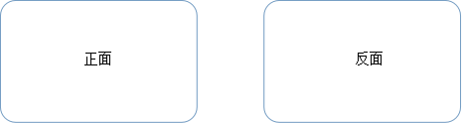

骑缝公章

**注：**

**1、身份证复印件信息必须清晰可辨，如因清晰度不够引起的一切后果由投标单位自行承担。**

**2、法定代表人参加开标会议时，须携带并按要求提交本人身份证原件。**

**授权委托书**

**授权委托书**

本授权委托书声明：本人 ___________(姓名)系_________________（投标单位名称）的法定代表人，现授权委托__________________（被授权人的姓名）为本次投标中我单位的合法代理人，全权负责参加本次采购项目的谈判、签订合约以及与之相关的各项工作。本单位对被授权人的签名负全部责任。

本授权书于__________年_______月________日起签字生效，特此声明。

被授权人情况如下（必填）：

姓名： ；性别： ；联系电话： ；

身份证号码： 。

**被授权人签字**： 。

投标单位名称：（公章）

法定代表人签字或盖章：

被授权人身份证复印件：

（黏贴后加盖骑缝公章）



骑缝公章

注：

**1、被授权人参加开标会议时，须携带并按要求提交授权委托书和本人身份证原件。**

**2、身份证复印件信息必须清晰可辨，如因清晰度不够引起的一切后果由投标单位自行承担。**

### 附件三：开标一览表

**开标一览表**

项目名称：项目编号：

|  |  |  |
| --- | --- | --- |
| 采购项目名称 | 河道污水拦截系统设备采购及安装项目 | |
| 投标报价 | 大写： 元 | 小写： 元 |
| 税率 |  | |

供应商名称（盖章）:

注：供应商应充分考虑到市场价格变动，以及项目实施过程中的不可预见因素，一旦成交，总价格不变。如果有漏项，视同让利。

**附件四：承诺函**

**承 诺 函**

常州市恒卓建设工程管理咨询有限公司 ：

本公司愿意参加贵公司组织实施的编号为 号的招标活动。本公司承诺：

1. 本公司依法缴纳税收和社会保障资金；

2. 本公司参加招标活动前三年内，在经营活动中无重大违法记录或无不良行为记录，无其他法律、行政法规规定的禁止参与招投标活动的行为；

3. 本公司提交的投标文件中所有关于投标单位资格的文件、证明和陈述均是真实的、准确的。

若与真实情况不符，本公司愿意承担由此而产生的一切后果。

法定代表人或代理人（签字或盖章）：

投标单位（盖章）：

年 月 日

**附件五：偏离表**

**偏 离 表**

投标单位应对招标文件中规定的商务及技术部分给予充分的考虑。为了评审的需要，投标单位应将这些条款的异议逐条提出或根据以下要求的格式提出偏离。

如无偏离，请在本页上写“无”，并附在投标文件中 。

项目编号：

|  |  |  |  |
| --- | --- | --- | --- |
| 章节号 | 投标单位的偏离 | 投标单位偏离的理由 | 备注 |
|  |  |  |  |
|  |  |  |  |

投标单位（盖章）：

法定代表人或代理人（签字或盖章）：

年 月 日

**附件六：产品质量保证、售后服务承诺书**

# 产品质量保证、售后服务承诺书

产品质量保证如下：

售后服务承诺如下：

竞标单位（盖章）：

法定代表人或委托代理人（签字或盖章）：

日 期：

**附件七：未被“信用中国”网站（WWW.creditchina.gov.cn）、“中国政府采购网”网站（www.ccgp.gov.cn）列入失信被执行人、重大税收违法案件当事人名单、政府采购严重失信行为记录名单范本格式**

**步骤一：**各竞标单位在信用中国网站输入单位全称，点击查询按钮后，页面弹出相关单位信息。

**步骤二：**各竞标单位必须在步骤一显示页面的筛选区域分别点击“失信被执行人”、“重大税收违法案件当事人名单”及“政府采购严重违法失信名单”栏目，并在点击相应栏目后按“图1-图5”格式进行截图，图片显示内容必须清晰可辨。

**步骤三：**各竞标单位必须在步骤一显示的页面，点击本项目竞标单位的名称后进入相关页面，并按“图4”格式进行截图，图片显示内容必须清晰可辨。

以“常州市恒卓建设工程管理咨询有限公司”为例，各竞标单位在编制响应文件时必须按如下范本“图1-图5”进行操作。各竞标单位在编制文件时，截取的相关图片必须页面横向排版并合理缩放，每张图片均须加盖公章。排版时尽量一张A4纸横向排版、打印一张图片。

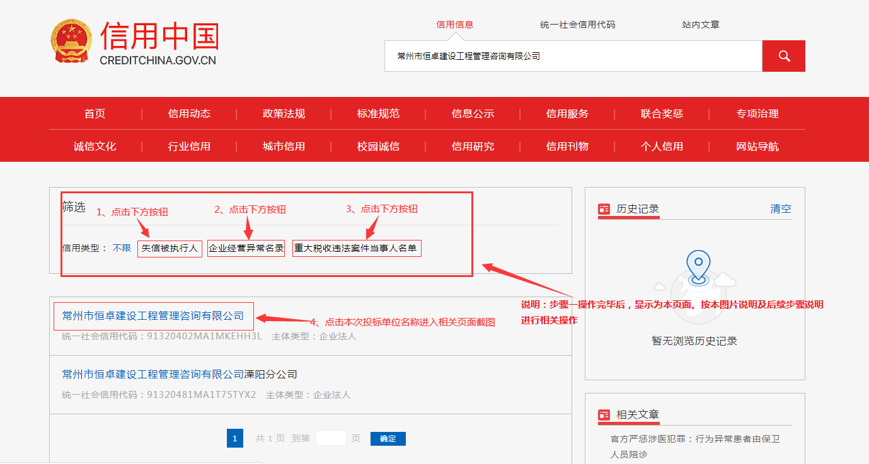

**图1（失信被执行人范本）**

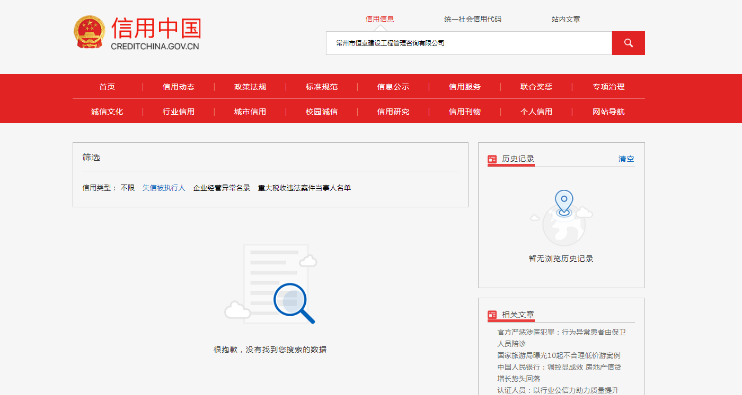

**图2（企业经营异常名录）**

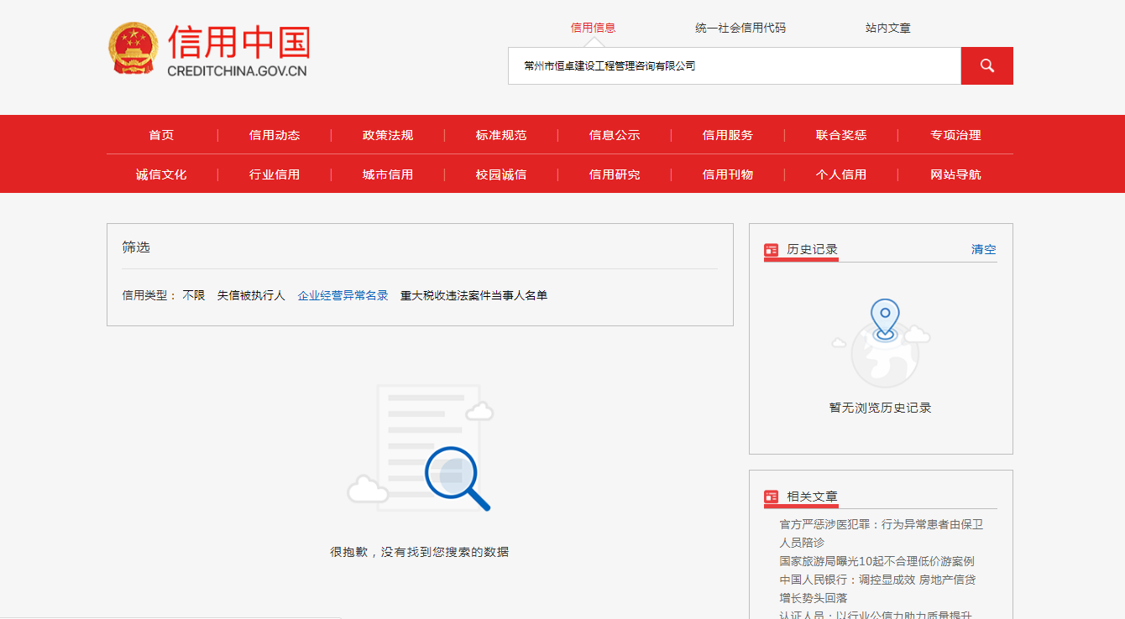

**图3（重大税收违法案件当事人黑名单范本）**

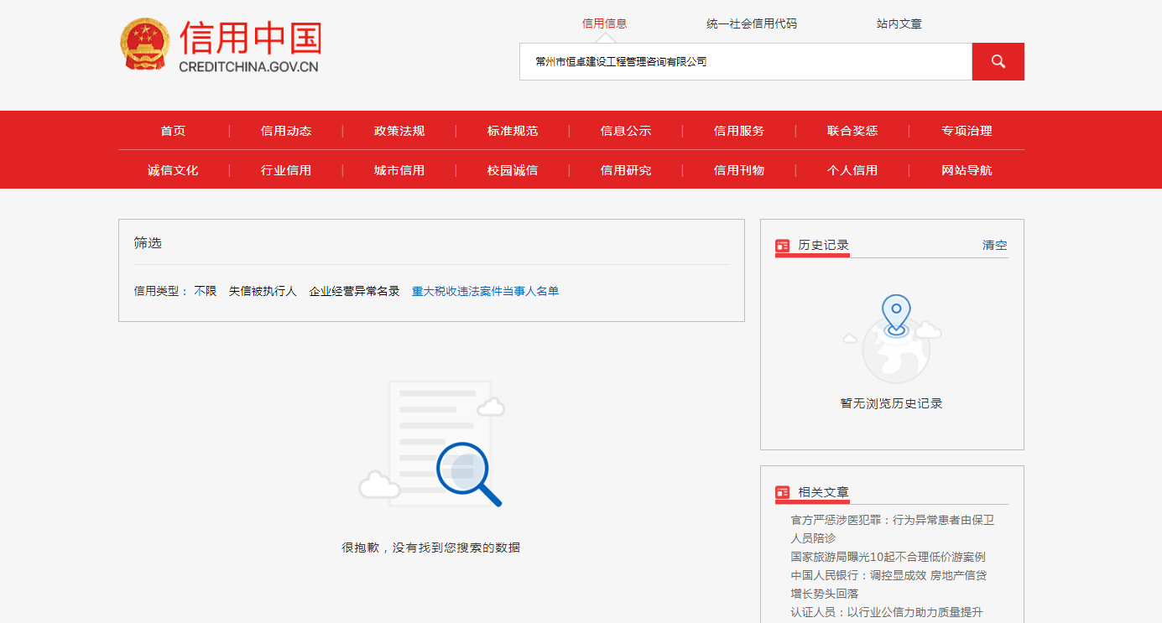

**图4（相关基本信息范本）**

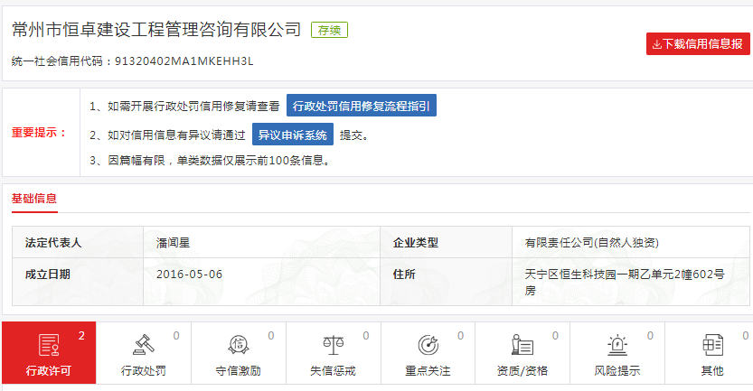

**图5（政府采购严重失信行为记录名单范本）**

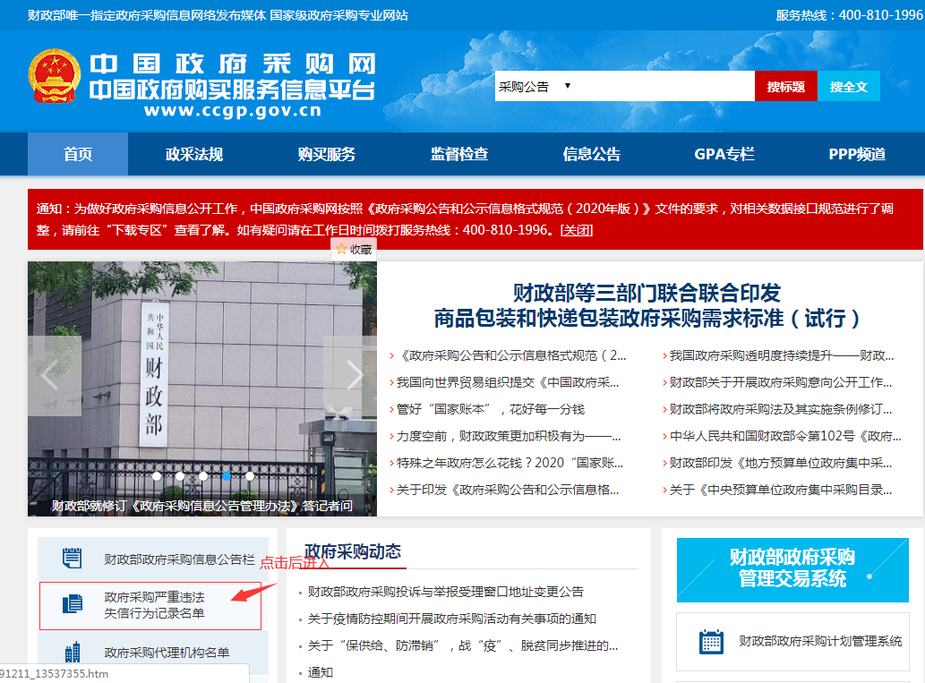

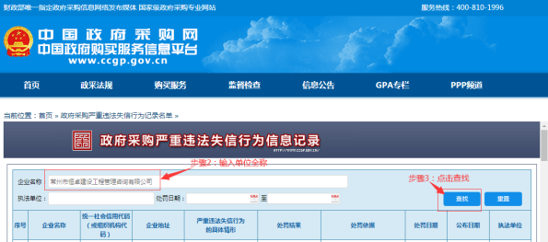

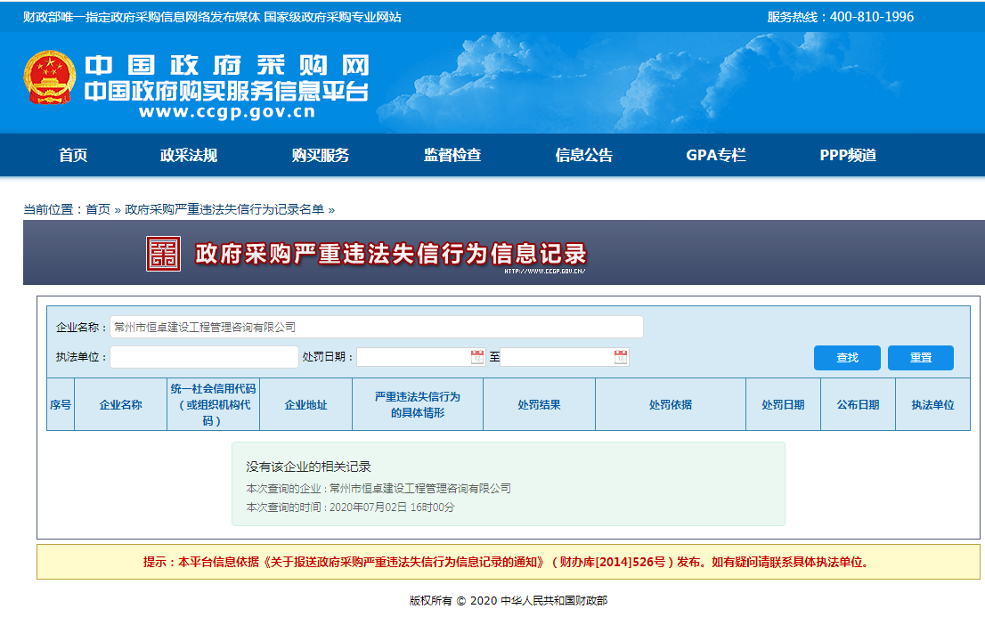

# 友 情 提 醒

各竞标单位：

您好！

为了提高贵单位的响应文件的有效性，减少不必要的无效投标，特友情提醒注意以下几点：

1.请谨记招标文件上表述的**各项事宜时间节点**，特别是**开标时间和地点**，迟到的将一律不能进入开标室

2.投标保证金一定要从**竞标单位账户**按招标文件规定的**方式和时间**缴至**指定账户并到账**，拒绝以其它方式缴纳，禁止第三方代缴保证金。

3.响应文件**应按要求密封，U盘单独密封，**并在封袋上加盖**竞标单位公章**。

4.响应文件中的证明文件及资料需提供复印件并加盖**公章**，有要求提供原件或公证件的必须将原件或公证件携带至开标现场备查或核查。

5.需要提供样品的，请严格按招标文件要求提供，同时注意**密封、隐蔽**标签的相关要求。

6.因招标文件文字表述有限，鼓励您**现场踏勘**，可以在投标前充分了解现场环境、项目进度和质量要求等信息，为贵单位有针对性的制作响应文件积累充分的原始资料。

7.设定**最高限价**的，超过限价一律废标。

8.请精心仔细**审阅招标文件,特别是加粗部分的文字**。如有疑问，请按招标文件要求进行询疑。

我单位十分欢迎贵单位对招标采购组织工作提出宝贵意见和建议。电话：0519-83999568

最后祝贵单位投标成功！

本招标文件的最终解释权归常州市恒卓建设工程管理咨询有限公司所有。

**（全文完）**